Prova de competències (1-5)
1 En Dani ja pensa en les properes vacances... Li agradaria anar a l’Everest, com la protagonista del llibre que està llegint. Llegeix aquest fragment i contesta:
La Sundar continua ensenyant el seu poble a la Tina, i ara la porta a l’interior del monestir i li mostra els rodets de pregària que els budistes fan girar de dreta a esquerra amb la mà mentre resen. Dins els rodets de fusta hi ha pregàries de pergamí escrites amb oracions.
El monestir fa una olor molt agradable d’encens i les parets estan decorades amb teixits de colors, dibuixos de núvols i flors de lotus.
Als peus de les estàtues de Buda, hi ha petites llànties d’oli enceses.
El terra és de fusta, cobert en molts llocs amb estores, i tothom va descalç. La Tina sent de lluny la música d’una trompeta tibetana que es barreja amb el suau murmuri dels monjos resant: “Om mani padme hum.”
Abans que la Tina marxi, la Sundar, que també és budista, li regala unes banderoles de colors on hi ha escrites unes pregàries, perquè la protegeixin durant l’ascensió al cim.
Araceli Segarra: La Tina a l’Everest
Què visiten?
Un monestir Una església Una catedral
Qui és budista?
La Tina La Sundar En Dani
Per què dona les banderoles a la Tina, la Sundar?
Per pregar Per protegir-la Per decorar el poble
2 Què hi ha dins del monestir?

1. Resina que es crema i perfuma un espai.
2. A les parets del monestir hi ha dibuixos de la flor d’aquesta planta.
3. Pell preparada per escriure-hi que hi ha dins dels rodets de fusta i on es poden llegir les pregàries.
4. Figura escultòrica en tres dimensions que representa una persona important per al budisme.
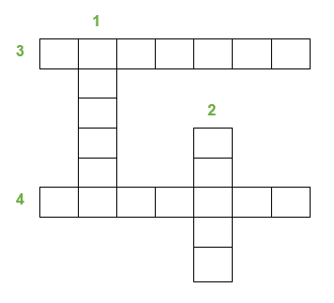

3 Amb quin sentit fan aquestes accions, la Tina i la Sundar?

Llegir les pregàries •
Notar l’estora amb els peus •
Ensumar l’encens •
Sentir els monjos resant •
• Olfacte
• Tacte
• Oïda
• Vista

4 Subratlla les accions que es fan en la lectura:

olor
poble
regalar
mostrar
interior
portar
sentir
monestir
suau

Qui fa les accions? Completa la taula amb el verb correcte:
JO |  | sento
TU
ELL o ELLA | regala | sent
NOSALTRES
VOSALTRES | regaleu
ELLS o ELLES

5 Quantes síl·labes tenen aquestes paraules de la lectura?
1 síl·laba 2 síl·labes 3 síl·labes 4 síl·labes

budistes poble banderoles fusta
llocs música cim estàtues

6 En Dani ha buscat aquestes paraules en un diccionari. Enumera-les seguint l’ordre alfabètic:
murmuri dibuixos Sundar
trompeta oracions ascensió
7 Després de llegir, en Dani ha d’ajudar els pares a fer macarrons amb tomàquet i formatge. Escriu com seria la recepta:
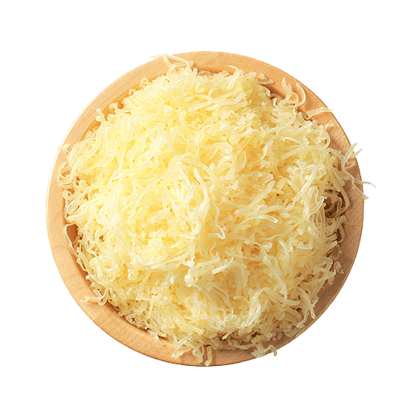
INGREDIENTS
....................................................
....................................................
.....................................................

PREPARACIÓ

8 Recordeu què deia en Dani de les seves darreres vacances en l’àudio de l’itinerari 1? Escolta la conversa de la colla i contesta:

Parlen de les vacances...
de Nadal.
de Pasqua.
d’estiu.

En Dani va anar...
a Sort.
al Montseny.
a l’Everest.
La Sara i en Teo...
van fer ràfting.
van fer escalada.
van anar de colònies.

La Berta portava tiretes...
perquè caminava molt.
perquè corria molt.
perquè nedava molt.

Solucions
Comprensió lectora .
1 • Un monestir.
• La Sundar.
• Per protegir-la.
2 1. Encens.
2. Lotus.
3. Pergamí.
4. Estàtua.
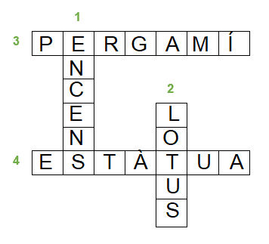

3 • Llegir les pregàries de les banderoles Vista
• Notar l’estora amb els peus Tacte
• Ensumar l’encens Olfacte
• Sentir els monjos resant Oïda
Coneixement de la llengua .

4 regalar, mostrar, portar, sentir

JO | regalo | sento
TU | regales | sents
ELL o ELLA | regala | sent
NOSALTRES | regalem | sentim
VOSALTRES | regaleu | sentiu
ELLS o ELLES | regalen | senten

5
1 síl·laba: llocs, cim.

2 síl·labes: poble, fusta.

3 síl·labes: budistes, música.

4 síl·labes: banderoles, estàtues.

6 1 ascensió, 2 dibuixos, 3 murmuri,
4 oracions, 5 Sundar, 6 trompeta.
Expressió escrita .
7 Resposta procedimental.
Comunicació oral .
8 • d’estiu.
• al Montseny.
• van fer ràfting.
• perquè caminava molt.

